МДК.05.01. Теоретические основы обеспечения надёжности систем автоматизации и модулей мехатронньх систем

МДК.05.01.04
Совместное действие внезапных и постепенных отказов на систему.
Особенности оценки надёжности восстанавливаемых систем

Для предотвращения постепенных отказов и ВНЕЗАПНЫХ в САУ
должно быть предусмотрен режимы и условия
а) автоматический б) полуавтоматическое
в) ручное. г) переход на резервную систему
д) сроки восстановления — сроки поставки.
1) Условия необходимы для обеспечения перехода из режима в режим или обеспечение контроля состояния ?
2) Обеспечение данных режимов должен регламентироваться инструкциями?
3) В автоматическом режиме должно всё происходить , когда нет отказов?.
4) В полуавтоматическом режим нужен только отказы возникли и требуют коррекции и юстировки?
5) Когда Часть оборудования работает в автоматическом режиме, а часть работает в ручном режиме?
6) В ручном режиме — нет гарантии качества автоматического управления?
7) Инерционность тех. процесса должна быть такова, чтобы обеспечить возможность организации перехода на полуавтоматический режим или ручной?
8) постепенные и внезапные отказы компенсировать можно путем перехода из автоматического в ручное и полуавтоматическое управления? Как затем переходить на автоматическое?

9) В период нормальной эксплуатации постепенные отказы проявляются ?
10) В период нормальной эксплуатации и надежность характеризуется внезапными отказами?
11) отказы вызываются чем? Интенсивность постоянная таких отказов?
12) Вероятность безотказной работы в зоне постепенных отказов или в зоне нормальной эксплуатации
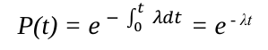
выражена такой формулой или надо другую?

13) Чем вызван график плотности распределения постепенных отказов
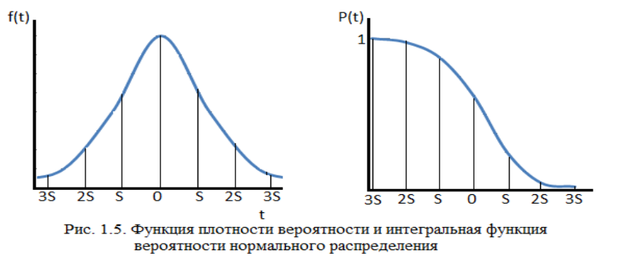
Плотность распределения
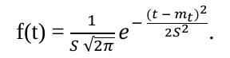

МДК.05.01.04

Распределение имеет два независимых параметра: математическое ожидание mt и среднее квадратическое отклонение S. Значение параметров m t и S оценивают по результатам испытаний по формулам
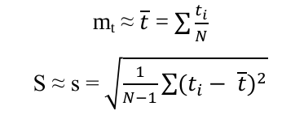

МДК.05.01.04
14) Можно без знания S и mt обеспечить расчет вероятност безотказной работы в период постепенных отказов?
15) Как зависит безотказная работа от вероятности отказов?
16) Вычисление интегралов заменяют использованием таблиц? Почему?
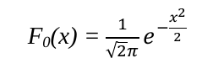
17) можно использовать такую формулу приналичии таблиц по x?
МДК.05.01.04

18) Для использования таблиц следует применять подстановку x = ( t - m t)/S?
19) Запас прочности и микроклимат влияют на продления гарантийного срока?
20) В каких случаях верно P(t) = Pв(t)Pn(t),
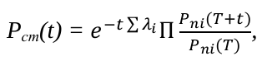
21) Для системы из последовательно соединенных элементов вероятность безотказной работы за период t может быть равна или можно упростить?

22) Как влияют новые изделия на расчет надежности в последовательном соединении?

МДК.05.01.04

Особенности надежности восстанавливаемых изделий
23) Чем не восстанавливаемых изделий отличаются от восстанавливаемых?

24) Что такое мат ожидание? Число отсутствие результата или наличие его на количество испытаний?

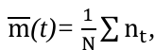
где N - число испытуемых изделий; nt - число отказов изделия за время t.
В статистической трактовке параметр потока отказов Λ(t) характеризует среднее число отказов, ожидаемых в малом интервале времени:
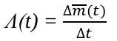
25) чем интенсивность отказов отличается от потока отказов?

где ∆m(t) - приращение среднего числа отказов за время ∆t, т. е. Среднее число отказов от момента t до момента t + ∆t.
В вероятностной трактовке параметр потока отказов.
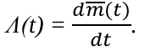

26) Средняя наработка между отказами чем важна?
27) могут рассматривать потоки отказов как не один поток, а как сумму потоков отказов?

Составляющие потоки можно рассматривать по узлам или по типам устройств, например
механическим,
гидравлическим,
электрическим,
электронным и другим Λ(t) = Λ1(t) + Λ1 (t) + ... . Соответственно
средняя наработка между отказами изделия (в период нормальной эксплуатации).

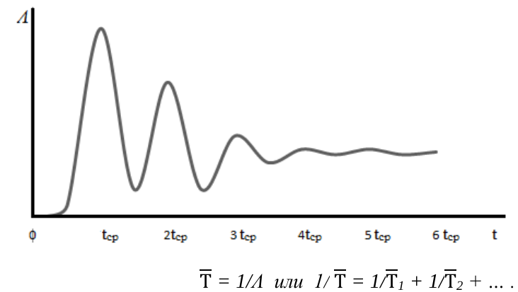

28) Верно такое высказывание => Вероятность безотказной работы от момента Т до Т + t подчиняется экспоненциальному распределению?
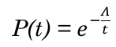

29) Насколько верно такое выражение => Для системы из последовательно соединенных элементов?
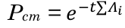

30) Зачем нужен коэффициент технического использования?
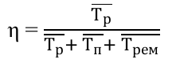

где Тр Тп Трем - среднее значение наработки, простоя, ремонта.

МДК.05.01.04

